Внеклассное мероприятие «История родного края" (с презентацией). 4-й класс

- Углублять знаний учащихся о Родине, более содержательно знакомить с историей родного края, культурным наследием.
- Воспитывать патриотизм, гражданское самосознание и причастность к родным истокам, уважение к пожилым людям, ветеранам войны. Побудить интерес учащихся к исследовательским краеведческим делам.
- Развивать у учащихся коммуникативные навыки, развивать творческие и организаторские способности, развивать умение совершенствоваться в коллективе.

Звучит 1 куплет песни "С чего начинается Родина", сл. М. Матусовского.
Учитель:
-Вы знаете, как называется наша планета?

-Наша планета называется Земля). А нас, её жителей, как можно назвать? (Нас можно назвать земляне).

-Как называется наша страна?
(Наша страна называется Россия.

-Жителей нашей страны зовут…? (Россияне).

Ученик : Наша Родина- Россия большая, великая страна.
Степи, озера, леса и поля -
Все это наша родная земля!

Учитель: Назовите столицу нашей родины? (Москва).
- Ребята, а есть такое понятие «малая Родина»?
- Как вы его понимаете? (Ответы учащихся).
-Это место, где мы с вами родились и живём, где увидели свет солнца и начали познавать окружающий мир. Это область, район, село, улица, дом- маленький кусочек нашей огромной страны.
(Слайд 1)
Если скажут слово «родина»
Сразу в памяти встаёт
Старый дом, в саду смородина
Толстый тополь у ворот.

Что мы Родиной зовём
Дом, где мы с тобой растём.
И берёзки у дороги,
По которым мы идём.

Что мы Родиной зовём?
Солнце в небе голубом.
И душистый, золотистый
Хлеб за праздничным столом.
Что мы Родиной зовём?
Всё, что в сердце бережем,
Край, где мы с тобой живём… (В. Степанов)

Учитель:
Родина начинается на пороге твоего дома. Она прекрасна и у каждого она одна, как мама. Она гордится своими сыновьями и дочерями, заботится о них.
-А в каком городе мы свами живём? ( в Михайловке)

-Как мы с вами называемся? ( михайловцы)

Исполнение песни "Край родной…".

Ученик:
Я так люблю свои края родные
И солнца восходящего лучи.
А осенью листочки все цветные
Летящие как мотыльки в ночи.
Медведица родная змейкой вьётся,
Питаясь родниковою водой.
А рыбы всякой! Даже щука бьётся!
И я горжусь, Медведица, тобой!
Любуюсь красотой своего края
И песнями соловушек в лесу.
И это Родина моя родная
Которую я без ума люблю!

Ученик:
-Михайловка родная! Красивые края! (Слайд 2)
Ученик:
-Мы можем видеть наш город на карте области. (Слайд 3)
Учитель:
-Земля наша богата событиями, знаменитыми датами, славными традициями.
История Михайловского края уходит на много лет назад.
-Для чего мы должны знать историю родного края? (Ответы детей)
(Слайды 4-5)

Первые поселения на месте нынешней Михайловки возникли после 1762 года, после Указа императора Петра III, по которому земли пустопорожнего Кобылянского юрта окружностью 102 версты были переданы в вечное и потомственное владение полковнику Михаилу Сидоровичу Себрякову за особые заслуги (юрт — это территория, на которой располагались хутора с приписными к ним землями). На этих землях Себряков поселил принадлежащих ему крепостных крестьян — украинцев.

(Слайд 6)

Ученик:

250 уж с лишним лет
Это много или мало?
Был основан город наш
Крепостными мужиками.

На Кобылянском юрту,
Близ реки Медведицы
Захотели казаки
Заняться земледелием.

Учитель:

В 1869 году началось строительство железной дороги Грязи — Царицын. Дорога пересекала реку Медведицу вблизи владений наследников полковника, и возникшую около слободы Михайловки станцию назвали по фамилии владельцев земель — Себряково.
(Слайд 7)
Ученик:
-Михайловка крепла ,росла, богатела.
Железной дорогой она завладела.

Учитель:

После постройки дороги Михайловка становится центром земледельческого района Дона, здесь сосредоточивается торговля хлебом, скотом, различными продуктами. Создаются торговые базы, лесные склады, открываются магазины, частные мельницы.
По переписи населения 1859 года в Михайловке было 96 дворов с населением 1800 человек.

Ученик:
-Там где строили казаки
Временные хижины,
Через век всего спустя
Церкви уж воздвижены.

Учитель:

В XX веке население Михайловки быстро растет, к исходу 1905 года здесь насчитывалось уже около тысячи домов.
В слободе было несколько школ, 3 церкви, многочисленные базары и ярмарки, а также торговые лавки и трактиры.
(Слайд 8)
Учитель:

Широкий размах в северной части Дона приняла гражданская война, которая затянулась на долгое время и завертела в своем водовороте тысячи судеб.

(Слайды 9-10)

Первые пятилетки и коллективизация открыли новый этап в истории Михайловки. За короткий срок мелкие разрозненные хозяйства объединились в коллективные. Быстрыми темпами развивается пищеперерабатывающая промышленность: укрепляется старая — мукомольная, хлебопекарная и создается новая — маслодельная, консервная.
В 1934 году слобода Михайловка преобразована в рабочий посёлок.

Но мирный труд и спокойную жизнь михайловцев нарушила война... Почти 4 года жили наши земляки в одном стремлении: «Всё для фронта, всё для победы!». Уходили на фронт рабочие, колхозники, интеллигенция, все они были готовы до последней капли крови защищать свою Родину.
На подмогу фронту было поставлено всё: в колхозах, мастерских МТС, на Михайловском ремзаводе ремонтировались орудия, минометы, мотоциклы, грузовики и даже танки. На консервном заводе создали специальный цех, где изготовляли бутылки с горючей смесью. В рабочем посёлке действовали военные госпитали, нужно было обеспечить их топливом, продуктами, организовать стирку, починку белья и обмундирования. И все это легло на
плечи женщин, стариков и детей. Эвакогоспиталь № 3245 возглавлял в годы войны Т. Г. Горелов.

(Слайд 11-12)

Ученик:

Родимый край, широки степи
И необъятна даль кругом,
Любимый край и наши реки:
Медведица, Хопёр и Дон!
Вы видели набеги скифов,
Шатры монгольских всех племён,
Французов, итальянцев, немцев –
Их танков гусеничный звон…
(Слайд 13)

Учитель:

Послевоенный период для развития Михайловки и района стал временем бурного роста промышленности, развития сельского хозяйства, культуры.
15 марта 1948 года Указом Президиума Верховного совета РСФСР Михайловку переименовали в город. Его выгодное территориальное расположение в зоне сельскохозяйственных районов способствовало сравнительно быстрому росту пищевой промышленности, а наличие залежей известняков, глины - развитию промышленности по производству строительных материалов.
(Слайд 14)

В 1953 году был основан Себряковский цементный завод им. П. А. Юдина.
В 1955 году вступил в строй действующий Себряковский комбинат
асбестоцемизделий.

(Слайд 15)

-Ученик:

Родился могучий цементный завод,
Трудились здесь люди на славу.
Своим добросовестным честным трудом
Прославили нашу державу.

Учитель:

Вся жизнь наших далеких предков связана с Медведицей, упоминание о которой встречается в 1389 году в описании митрополита Пимена, путешествующего в Константинополь: «в неделю же пятую.. . минухом пловуще реку Медведицу...»
Сегодня Медведица - любимое место отдыха михайловцев.

(Слайд 16)

Ученик:

У Медведицы мы рядом.
Солнце шлет нам свой привет.
Облака плывут отрядом,
Нас чарует неба цвет.
Отраженье наше в речке.
Словно в зеркале, видны
Мне волос твоих колечки.
Оба счастья мы полны!
Дарит ветер поцелуи,
Им березки счет ведут.
Слово нежное волнует,
Эхо вторит там и тут.

У чужих берегов,
Может, воды светлей,
У чужих островов,
Может, климат теплей.
Может, плещет волна,
Грациозна, вольна
И плывут корабли,
Что прекрасны вдали.
Но милее мой край.
Мне земля моя - рай!
Все здесь сердцу милей,
Все дороже, родней!

Учитель:
Хотя Михайловка не богата историческими достопримечательностями, но скучать туристам не придется. Парки отдыха, два музея, народный театр, 2 гостиницы, стадионы, рестораны и кафе всегда к услугам гостей города. Любителей отдыха на природе ждут турбазы, пионерские лагеря и живописные места в пойме реки Медведицы.
(Слайд 17)
Ученик:
«В Михайловке мало родиться,
С ней жить надо жизнью одной,
К далеким высотам стремиться
И славить свой город родной».

(Слайд 18)

Викторина по краеведению
1.Покажи на карте Волгоградской обл. г. Михайловку и Михайловский р-он., р. Медведицу.
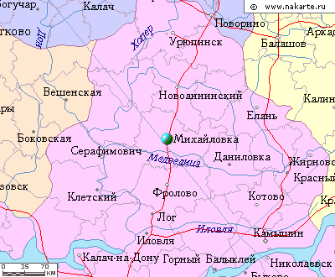

2.В каком году были первые упоминания о нашем поселении?
3.Как звали полковника, за особые заслуги которому император
Пётр III даровал земли, входящие в Кобылянский юрт?
4.Людей какой национальности поселил полковник на этой земле?
5.Что повлияло на дальнейшее развитие слободы Михайловки?
6.Какое название получило войско на Донских землях Михайловки?
7.Как развивалась Михайловка после Гражданской войны?
8.Какую помощь фронту оказывали жители г.Михайловки?
9.Какие памятники ВОВ находятся в нашем городе?
10.Перечислите развивающиеся промышленные предприятия города.
11.Где могут отдохнуть жители нашего города?

Узнай по фото места нашего города:

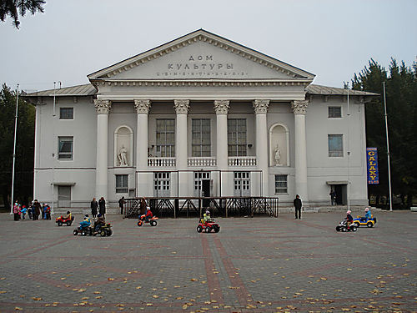

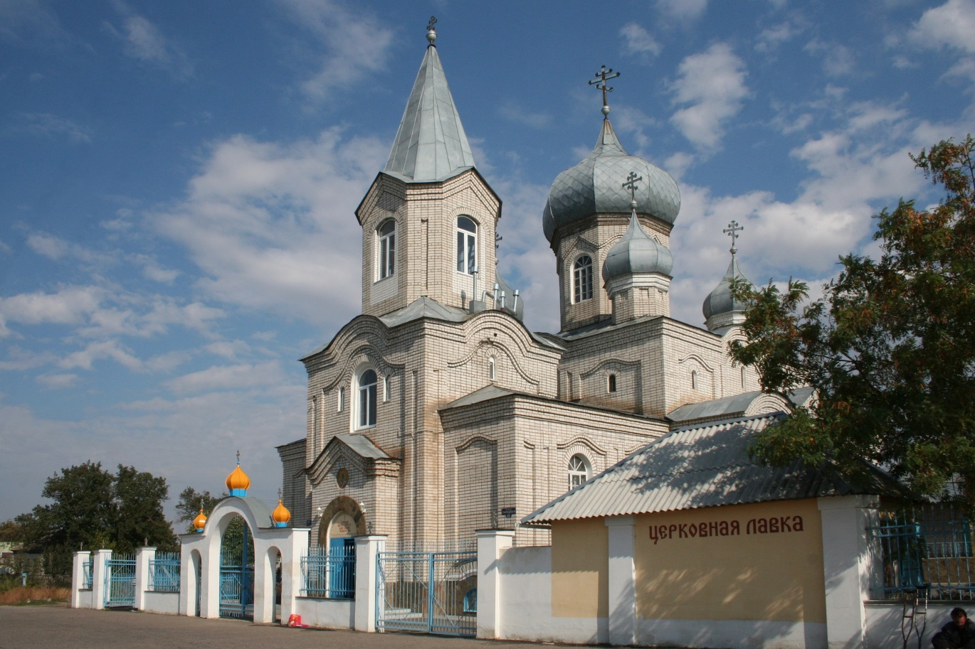
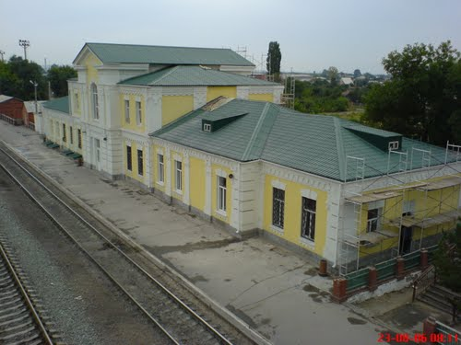

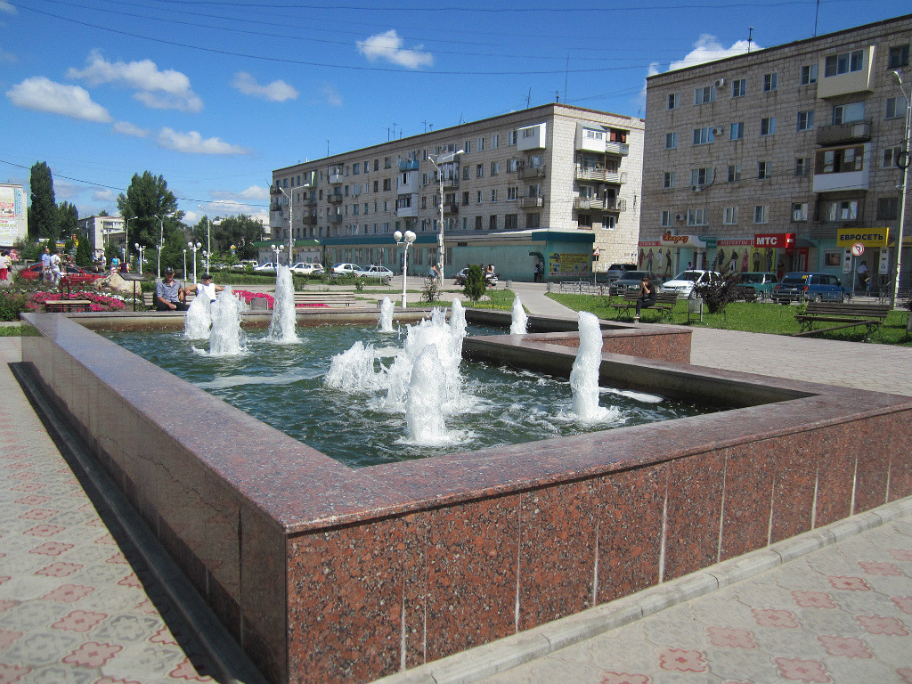

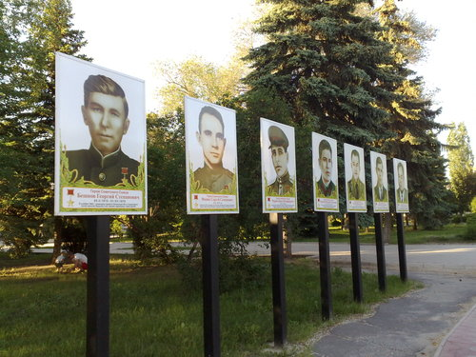

Викторина «БЛИЦ»:
1.Почему наш город называется Михайловка?
2.Почему станция названа «Себряково?»
3.В какой области находится г. Михайловка?
4.Какая река течёт возле нашего города?
5.Притоком какой большой реки она является?
6.Какие озёра имеются около нашего города?.
7.Как называется войско Донское?
8.Какие заводы есть в г. Михайловка?

Ответы на вопросы викторины:
2.В 1762 году.
3.Михаил Сидорович Себряков.
4.Людей украинской национальности.
5.Строительство железной дороги.
6.Казачество.
7. Михайловка становится центром земледельческого района Дона.
8. За короткий срок мелкие разрозненные хозяйства объединились в коллективные.
9.Многие михайловцы ушли на фронт. На заводах изготавливали бутылки с горючей смесью; в госпиталях города лечились раненые
солдаты.

10.Заводы: цементный, силикатный, асбоцемизделий (шифер и трубы),
машиностроительный.
11. Парки отдыха, два музея, народный театр, 2 гостиницы, стадионы, рестораны и кафе

Ответы на «Блиц» - викторину:
1.По имени полковника Себрякова.
2.По фамилии полковника.
3.В Волгоградской обл.
4.Река Медведица.
5.В Дон.
6.Ольховка, Ямное, Деревенское.
7.Казаки.
8.Цементный,силикатный, асбоцемизделий, машиностроительный.

Здания на фото:
1.Дом культуры цементников на пл.Конституции.
2.Свято – Никольский храм на ул. Базарной.
3.Здание железнодорожного вокзала.
4.Фонтан на ул. Обороны.
5.Аллея героев перед домом культуры.

